Муниципальное бюджетное общеобразовательное учреждение

«Томаровская средняя общеобразовательная школа №1

имени Героя Советского Союза Шевченко А.И.

Яковлевского района Белгородской области»

000803_1063_4796_vnvv000803_1063_4708_vnvv000803_1063_4707_vnvv

**Внеклассное мероприятие**

**«ПРАЗДНИК НЕМЕЦКОГО АЛФАВИТА»**

(для учащихся 2 классов)

**Подготовила: Кулешова Е.В.**

**Учитель иностранных языков**



**Tschűs, 2. Klasse!**

**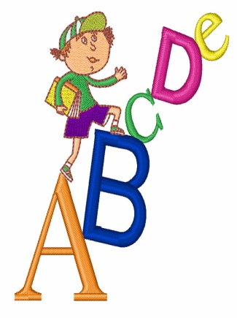Класс: 2**

**Тема: Праздник немецкого алфавита**

**Учитель: Кулешова Елена Васильевна**

**Помощники учителя:** обучающиеся 6 класса

**Форма проведения занятия**: праздник первых достижений второклассников по немецкому языку.

**Цель:** создание условий для активного и творческого развития личности и стимулирования интереса к изучению немецкого языка**.**

**Задачи:**

- Провести в игровой форме обобщающее повторение и контроль овладения обучающимися немецким алфавитом, исходным словарным запасом, умением вести диалог и рассказывать о себе.

- Формировать навыки выразительного чтения.

- Развивать культуру общения, приучать к публичным выступлениям.

- Расширять кругозор обучающихся.

**Оборудование:** красочное оформление зала шарами; немецкий алфавит; буквы, используемые для инсценировок; аудиозаписи песен: „Guten Tag, Guten Tag, Hallo…“, “Das ABC Lied”, “Wer ist das?”

**Технические средства:** компьютер;мультимедийный проектор;

**Ход мероприятия**

**1. Организационный момент**

**Учитель:** Guten Tag!

                 Jetzt kommt Feiertag!

                 «Tschűs, die 2. Klasse!»

                  So heiβt der Feiertag!

**Ученик-переводчик:** Здравствуйте!

                          Праздник начинается.

                          «До свиданья, 2 класс!»

                          Так он называется.

**Учитель:** Liebe Freunde und Gäste!

Wir feiern heute das ABC – Fest!

Willkommen liebe Gäste

**Ученик-переводчик:** Дорогие гости! Мы приветствуем всех, кто пришел сегодня на наш праздник. Праздник немецкого алфавита. Ребята совсем недавно начали изучать немецкий язык и делают только первые шаги, но им уже есть чем гордиться. Своими первыми успехами они хотят сегодня поделиться с вами: своими родными и близкими, друзьями и учителями.

**2. Фонетическая зарядка**

**Учитель:**

Сегодня у нас праздник!

Праздник немецкого алфавита! А как мы с вами поздороваемся?

**(Дети хором читают стихотворение)**

Guten Morgen, ruft die Sonne !

Guten Morgen, ruft der Wind!

Guten Morgen, ruft der Vogel!

Guten Morgen, ruft, das Kind!

– А может нам спеть ещё и песенку, в которой мы не только поздороваемся, но и спросим друг друга, а как дела?

**(Песенка «Guten Tag! Guten Tag! Hallo! Wie geht es?»)**

Guten Tag! Guten Tag!

Hallo! Wie geht es?

Guten Tag! Guten Tag!

Hallo! Wie geht es?

Danke. Prima. Gut.

Danke. Prima. Gut.

Danke. Prima. Gut.

Tschüß, Auf Wiedersehen!

**3. Этап мотивации**

**Ученик-переводчик:**

Lass uns alle fröhlich singen,

Mädchen, Jungen, tanzen, springen,

denn ein Fest ist heute,

bringt uns Kindern große Freude.

**(Ученики читают по очереди стихотворение)**

**Ученик 1.**

Окно – das Fenster

Стол – der Tisch

Ты по-немецки говоришь

В Берлине или в Бремене

Должны вполне серьёзно

Мы вместо “Сколько времени?”

Спросить “Как это поздно?”

**Ученик 2.**

На языке немецком нет

Вопроса “Сколько тебе лет?”

Там задают для простоты

Другой вопрос:

“Как стар, есть ты?”

**Ученик 3.**

Я стар одиннадцати лет

Примерно так звучит ответ.

С заглавной буквы пишут там

И ложку и картошку

Чем уважение к вещам

Внушают понемножку.

Какой чудной чужой язык!

Глядишь, а ты к нему привык.

**4. Этап актуализации и пробного учебного действия**

**Учитель:** Ja, richtig! Die Kinder kennen schon viel, zum Beispiel das ABC.

**Ученик-переводчик**: Итак, вспомним алфавит.

**(На презентации появляются буквы немецкого алфавита, ученики по очереди наизусть рассказывают заранее подготовленные к празднику стихотворения)**

**1-й ученик:** ABC – вот алфавит,

Он любого веселит.

**2-й ученик:** Affe любит есть бананы,

Потому что обезьяна.

**3-й ученик:** Biene – так зовется пчелка,

Так мала, а сколько толку.

**4-й ученик:** Clown скучать нам не велит,

Он любого веселит.

**5-й ученик:** Dampfer по реке плывет,

Его капитан синеглазый ведет.

**6-й ученик:** Ente в озере купалась

В голубой воде плескалась.

**7-й ученик:** Frosch проквакала к дождю

Зонтик завтра я возьму.

**8-й ученик:** «Gans» по-немецки – это гусь

Он шипит, а ты не трусь.

**9-й ученик:** Hammel очень был упрям,

Но на то он и баран.

**10-й ученик:** Igel по лесу идет,

Гриб найдет и в дом несет.

**11-й ученик:** Junge в школу не ходил,

Был он мал и очень мил.

**12-й ученик:** Katze любит петь на крыше,

По утрам ее я слышу.

**13-й ученик:** Lamm – так это же ягненок,

Он совсем еще ребенок.

**14-й ученик:** Maus – серенькая мышка,

Маленькая шалунишка.

**15-й ученик:** Nashorn – это носорог,

Носит на носу свой рог.

**16-й ученик:** Offen затопили печь,

Будем пироги мы печь.

**17-й ученик:** Papagei кричит «Привет»

Говорливей птицы нет.

**18-й ученик:** Квадрат известен всем на свете,

Его узнают даже дети!

**19-й ученик:** Ракета в космос полетела,

Планету нашу облетела.

**20-й ученик:**  Schnecke по траве ползет

На себе свой дом несет.

**21-й ученик:** Tiger - тигренок полосатый,

Такой же, как мой кот хвостатый.

**22-й ученик:** Uhr звонили нам с утра,

Здравствуйте, вставать пора!

**23-й ученик:** Vögel по небу летели

И на нашу крышу сели.

**24-й ученик:** Wolf в лесу за зайцем гнался,

Да в капкан чуть не попался.

**25-й ученик:** Нам купили Xylophon

Очень сладкий перезвон.

**26-й ученик:** Ypsylon прячется в разных местах,

Ты пиши ее в этих словах:

System, Symbol.

**27-й ученик:** Ziege по полю гуляла,

Травку вкусную жевала.

**Учитель:** АВС ты не забудь!

Нас возьми с собою в путь!

**(Песенка «Das ABC – Lied».)**

**(Ученики слышат стук)**

**Учитель:** Wer kommt zu unserem Abc-Fest?

**Ученик-переводчик:**  А кто ещё пришел на наш праздник?

**Учитель:** Märchenfiguren sind da.

**Ученик-переводчик**: Ну, конечно, это сказочные герои.

**(Сказочные герои представляются):**

**Baron von Münchhausen:** Guten Tag!

Ich heiβe Baron von Münchhausen.

Ich komme aus einem Märchen.

Ich bin alt, lustig und tapfer.

**Aschenputtel:**  Hallo!

Ich bin Aschenputtel.

Ich bin 8 Jahre alt.

Ich komme aus einem Märchen.

**Schneewittchen:** Guten Tag!

Ich heiβe Schneewittchen.

Ich bin 8 Jahre alt.

**Buratino:** Hallo! Das bin ich, Buratino!

Ich komme aus einem Märchen.

Ich bin 8 Jahre alt.

Ich bin sehr lustig!

**Karabas Barabas**: Guten Tag!

Ich heiβe Karabas Barabas.

Ich komme aus einem Märchen.

Ich bin alt, böse, groß.

**Däumelinchen:** Hallo!

Ich bin Däumelinchen.

Ich komme aus einem Märchen.

Ich bin klein, jung, schön.

**Игра: «Кто какой»**

**(Ученики находят подходящую характеристику сказочному герою)**

Baron von Münchhausen lustig, tapfer (храбрый), alt, gut

Buratino dumm, lustig, jung, nett

Karabas Barabas alt, böse, groß

Schneewitchen schön, ordentlich (аккуратная), lustig

Aschenputtel fleißig, nett, sucht (искала) den Prinz

Däumelinchen klein, jung, schön

**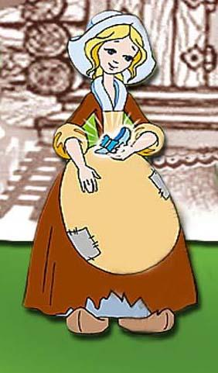**

**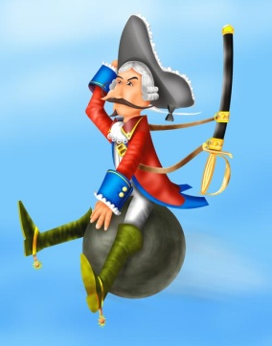**

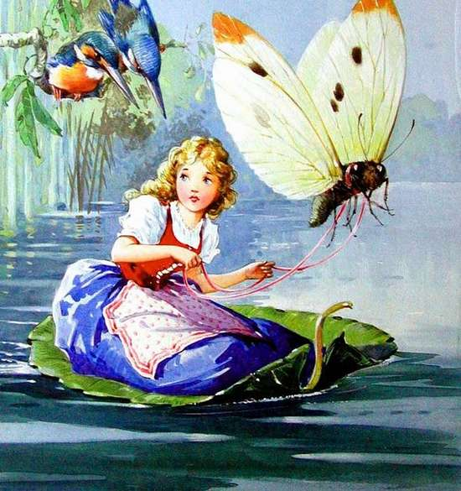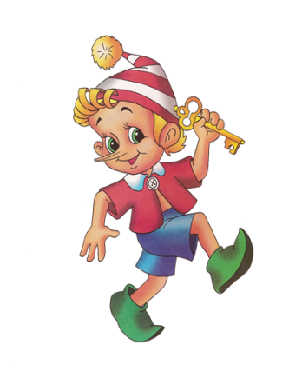

|  |  |
| --- | --- |
|  |  |
|  |  |
|  |  |

**5. Фонетическая зарядка**

**Mit den Händen klapp- klapp -klapp,  
 Mit den Füßen trapp- trapp -trapp,  
Mit dem Köpfen nick- nick -nick,  
Mit den Fingern tick- tick- tick,**

**Учитель:** **Отгадайте-ка мои загадки:**

1. Давненько «у» подружек не видала

И вот внезапно слева повстречала

       Тогда они, качая головой

       Сказали ей по очереди «ой»

                                               (**eu, äu)**

2. Если эти гласные

                 Мы поставим рядом

                 Будут эти гласные

                 «Ай» кричать с досады.

**(ei)**

               3. Три мушкетёра, ровно три

                   Всегда полны смекалки

                   А превращаются они

                   В шипящие 3 палки

**(sch)**

4. Если к нам добавить «А»,

                   Мы кричим  лягушкой «ква».

                   Если букву «А» убрать,

                   Будем мы «кв» звучать.

**(qu)**

5. Я хотела бы звук «Ч»

                    Я измучилась вообще

                    Буквы ставлю так и сяк

                   А в итоге -  кавардак

**(tsch)**

**Учитель:**  Молодцы, ребята!

А сейчас – следующее задание!

На доске - названия немецких городов с пропусками, которые вам необходимо заполнить, назвать города и показать их на карте.

Mü \_ с \_ en

B \_ r \_ in

Br \_ m \_ n

Dr \_ sd \_ n

K \_ l \_

H \_ mb \_ rg

**Ученик:** **читает стихотворение**

Мы язык немецкий учим,

Ведь для нас он самый лучший!

И, когда его освоим,

Мир далёких стран откроем.

Алфавит мы изучили,

И читать мы научились,

Путешествовать свободно

Можем мы куда угодно.

Язык немецкий изучать

Совет вам всем, друзья.

И много знаний получать

Вы будете всегда!

**6. Игра с цифрами**

**1, 2 – Polizei,**

**3, 4 – Offizier,**

**5, 6 – alte Hex,**

**7, 8 –gute Nacht,**

**9, 10 – Auf Wiedersehen!**

**Учитель:** А теперь посмотрим, сможете ли вы выполнить следующее задание.

Запишите в облачко услышанную цифру.

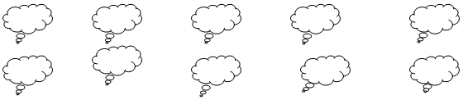

**Цифры: 3, 5, 6, 2, 1, 4, 7, 9, 10, 8.**

**Учитель:** Welche Zahlen sind in diesen Bildern?

**(Дети называют по-немецки числа, которые они видят на рисунках)**

**Учитель:** Und jetzt eine Überraschung!

**Ученик-переводчик:** А сейчас сюрприз!

**Учитель:**  Das ist eine Päckchen.

Посылка эта не простая, а волшебная, и в ней для вас письмо от Алфавита.

Это благодарности и пожелания вам от него.

**(Достает красочный коробок с надписью «Deutsch»)**

**Учитель:** Дорогие мои ребята в посылке не только письмо от алфавита, но и сладкие подарки для вас.

(Помощники учителя раздают ребятам сладкие подарки)

**7. Этап рефлексии**

Трудно было учить алфавит?

(Мнения детей и родителей)

**Учитель:** Наш праздник подошёл к концу «Ende gut - alles gut!».

Всё хорошо, что хорошо кончается!

Всем спасибо!

**ЛИТЕРАТУРА**

1. Бим И.Л., Рыжова Л.И., Садомова Л.В.: Немецкий язык. 2 класс. Книга для учителя. ФГОС М.: Просвещение, 2012.

# 2. Бим И.Л., РыжоваЛ.И : Немецкий язык. 2 класс. Учебник для общеобразовательных учреждений. В 2 ч. Ч. 2. ФГОС. М.: Просвещение, 2012.

# 3. Бим И.Л., Рыжова Л. И.: Немецкий язык. 2 класс. Комплект рабочих тетрадей. Часть А и Б. Пособие для общеоб. учреждений. ФГОС М.: Просвещение, 2012.

# 4. Бим И.Л., Рыжова Л.И.: Немецкий язык. 2 класс. Аудиокурс к учебнику (Первые шаги). ФГОС (CDmp3)М.: Просвещение, 2012.

**Интернет-ресурсы**

1. <http://festival.1september.ru/> - фестиваль педагогических идей «Открытый урок»

2. <http://www.deutsch-uni.com.ru/> - Немецкий играя!

3. [it-n.ru](http://yandex.ru/clck/jsredir?from=yandex.ru%3Byandsearch%3Bweb%3B%3B&text=%D0%B4%D0%BB%D1%8F%20%D1%83%D1%87%D0%B8%D1%82%D0%B5%D0%BB%D1%8F%20%D0%BD%D0%B5%D0%BC%D0%B5%D1%86%D0%BA%D0%BE%D0%B3%D0%BE%20%D1%8F%D0%B7%D1%8B%D0%BA%D0%B0&uuid=&state=AiuY0DBWFJ4ePaEse6rgeKdnI0e4oXuRYo0IEhrXr7zk7-LazHAr5Rwrl5F4jVTbAsuqaERRmKN7utoU6MHXrr7jLmM2ye6MKp5IRE680KXwitTCid_bdgxrly4bQ5JxfMqMxwK7Y4J_meGERh4nKudbRU9W7YSdXonoKONSGSGFmLK6Pjc7zocAiCtgjem-rT_J3aldf10&data=UlNrNmk5WktYejR0eWJFYk1Ldmtxb3gtMG5JWWNrc2VuZ0JuM1NhcjZRcXpIN3lwUTljSldFS2R6TnVsUnNnUkRPR1ZjWWk5ZXgzNUpKeU5QcWRQNXdzMlM5SkdGejd4&b64e=2&sign=c233436c1a90b1a18070e996f4ea0970&keyno=0&l10n=ru&mc=5.468545181341663) – сеть творческих учителей

4. [vitaminde.de](http://yandex.ru/clck/jsredir?from=yandex.ru%3Byandsearch%3Bweb%3B%3B&text=vitamin.de&uuid=&state=AiuY0DBWFJ4ePaEse6rgeKdnI0e4oXuRYo0IEhrXr7w0L24O5Xv8RnlClFUQb9zuS2LLJugA9hm00ScYffYJHjTe-rGDZOjxxl-Kz-G6w_ZbMlwLEmqHHiNmt-KqHLkmlwf2TC1KhNwPHdGUoxd-d9OGR0kMjNXit4kSDlgZRc-E8A5KV10cRCIomlqSoj0wab0Y5u-p0HI&data=UlNrNmk5WktYejR0eWJFYk1LdmtxcUlmNUZ4UkdCc3NRdkxwRFFLTTEyWU83d0MyaXZNMWU5bU5QblI4X19BbjlfaEsxemlJT2FiM0c2anVSS0Y2UzlhMHZJMnp3b2xVeXdwYnE0d0dpeHM&b64e=2&sign=332e88e513cc03f918df9e46ebf77b57&keyno=0&l10n=ru&mc=5.758118464514066) –молодежный журнал для изучающих немецкий язык.